## CSS minify

Para minificar el archivo css y ocupar solo una línea, se abre el archivo css se le da ctrl shit p y después css minify

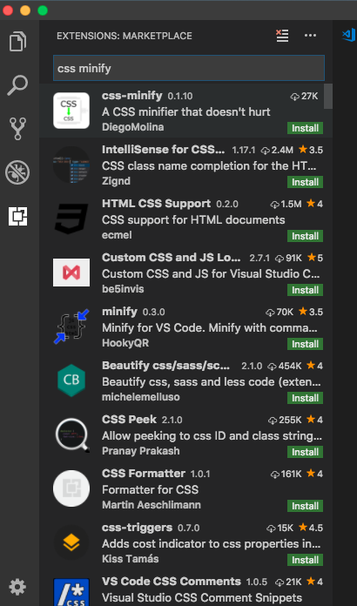

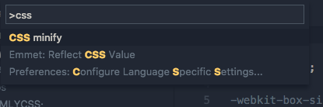

Y ese el archivoc que se debe enlazar

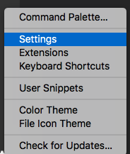

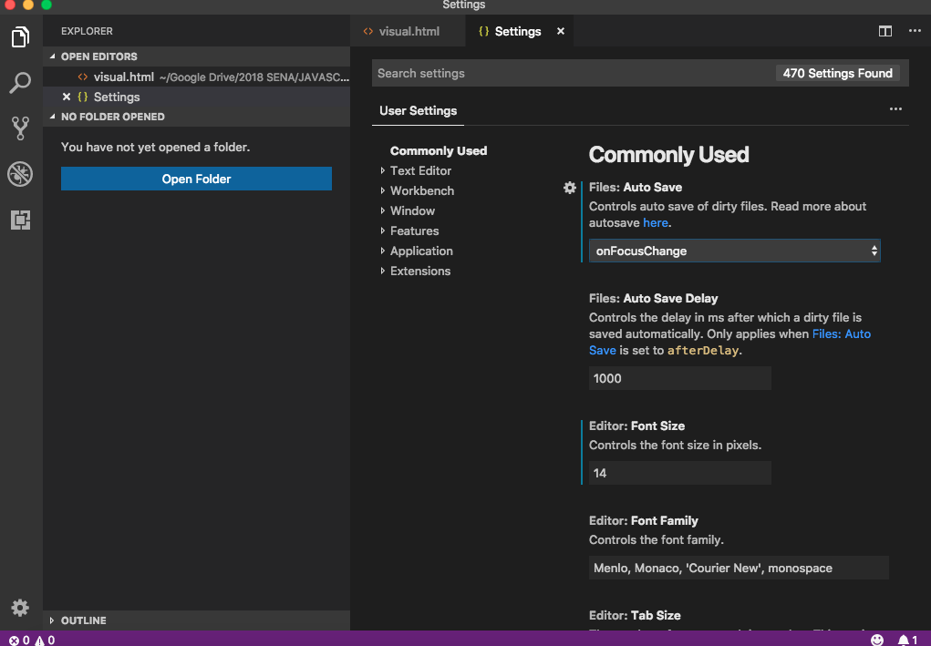

Extensiones

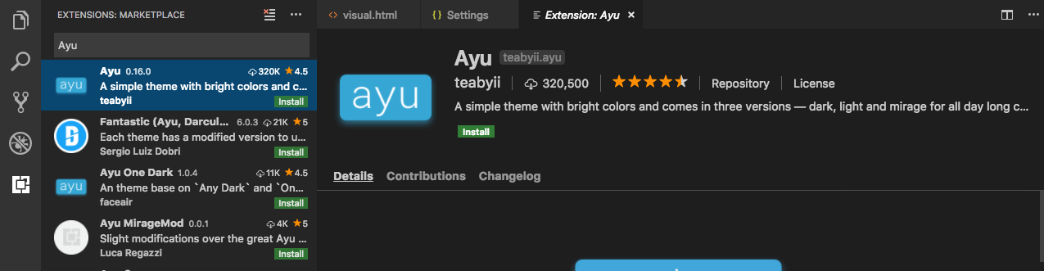

Ahora para cambiar de tema nos vamos para

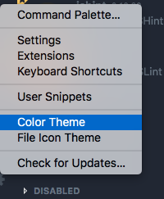

Y esocjemos el tema

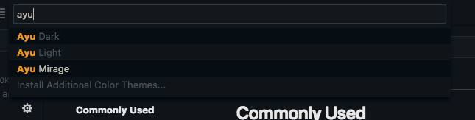

Cambiando el tema de icono

# Andromeda

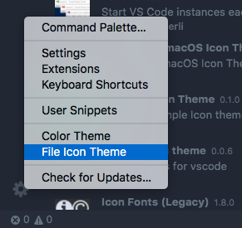

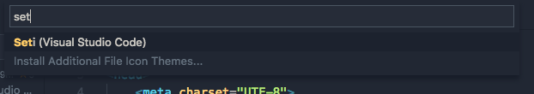

# Bookmarks

Permite resaltar una línea para regresar a ella, y para agregar una marca le damos lo siguiente

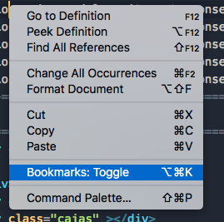

Y para quitarla hacemos lo mismo

Lo mismo que en sublime text damos cttrl+shift+p y podmemos mirar una lista de código

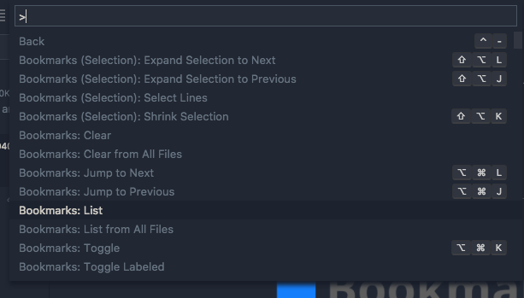

# CodeRunner

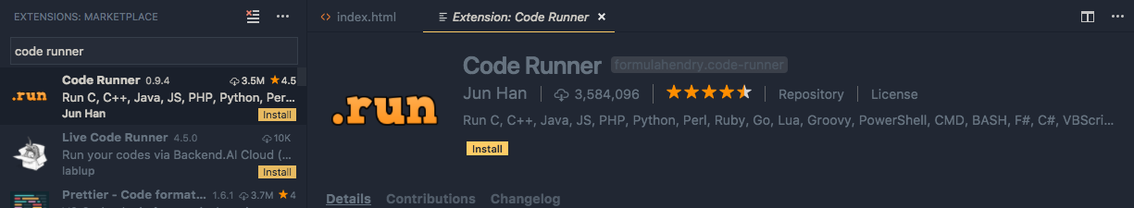

Permite poder ejecutar código en consola

Para que funcione esta extensión debemos tener instalado nodejs

# Htmal tag wrapper

CTRl shift g para sublime text. Seleccionamos la etiqueta y le damos ctrl i

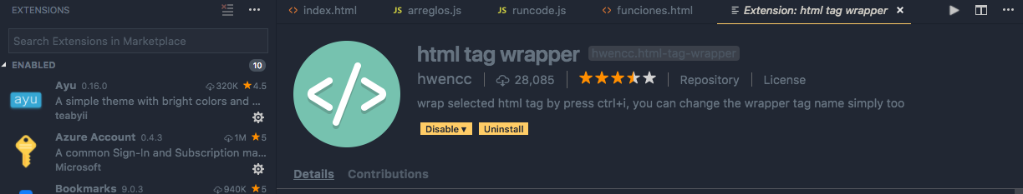

Seleccionamos la etiqueta y le dmaos ctrl i

# Intellisense for css

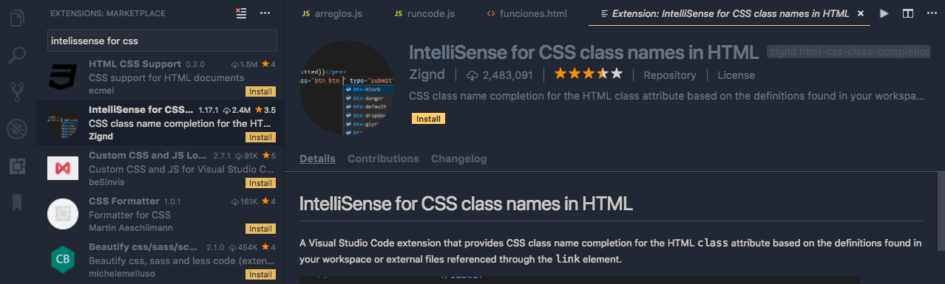

Entonces le damos en el rayito de abajo sobre l html y obtenemos esto



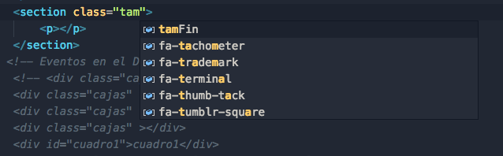

# Live Sass compiler

Permite compilar ss debemos instalar node.js y se va para este



Si no se tiene node.js y sass no funciona

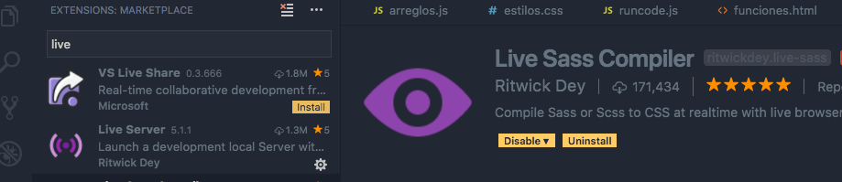

## Live server

Refresca el navegador haciendo go live

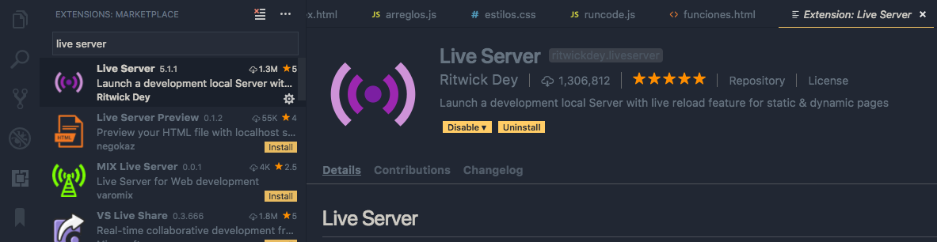

Refresca el navegador

## MArkdown PReview Enhanced

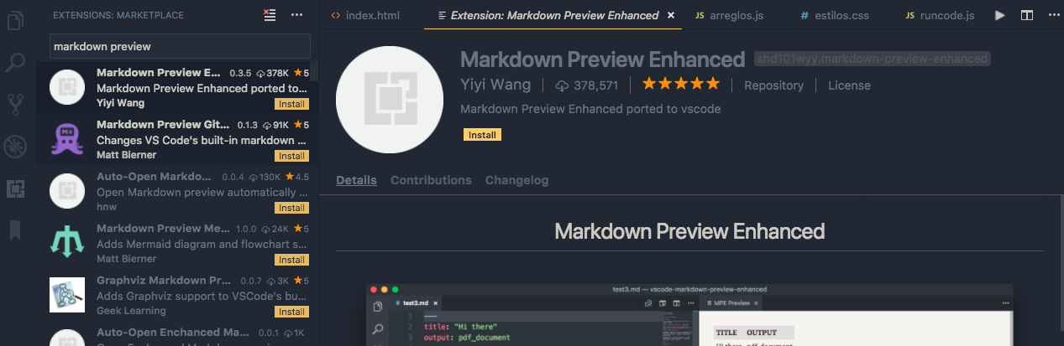

# Opeen in browser

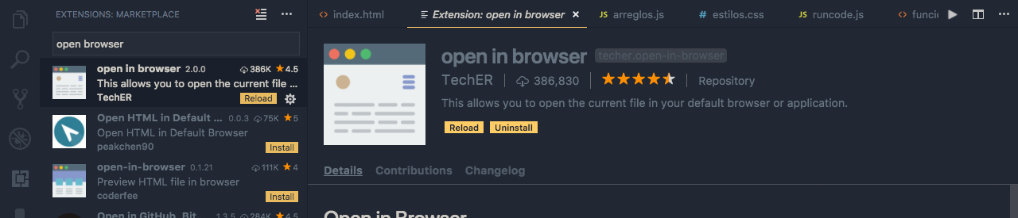

Le damos clic derecho al archivo y vemos el navegador

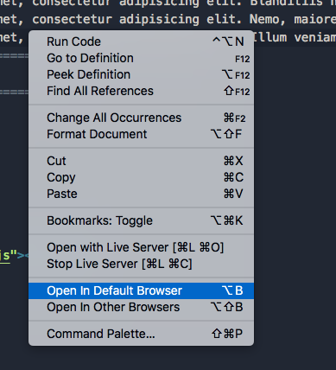

# Project manager

Crear proyectos y cambiar entre ellos

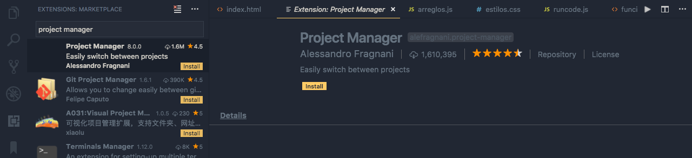

Ctrl shift p y escribimos Project

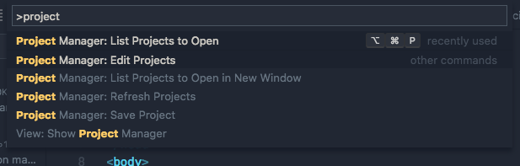

# SASS

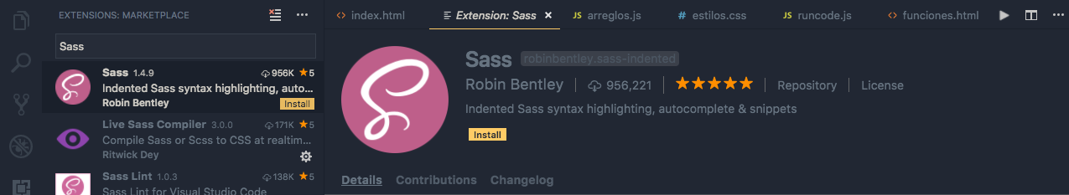

# Vscode Faker

Generar datos falsos

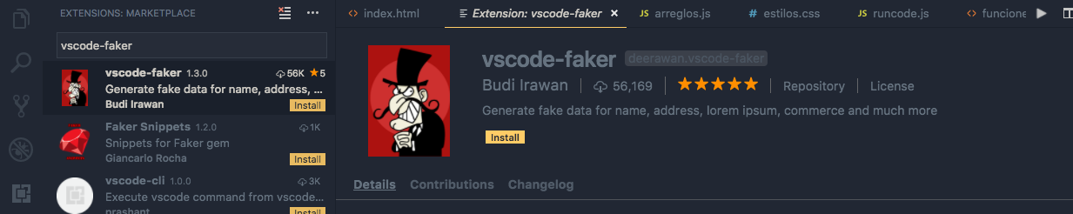

Como dirección imágenes y fechas

Presionamos ctrl+shift p y tecleamos faker

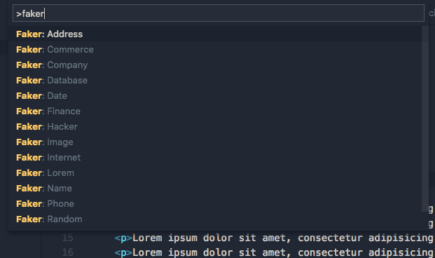

Nos vamos a esta direeciónhttps://marketplace.visualstudio.com/ y encontramos todas las extensiones que queramos

Ctrl shift p y recargar pantalla

Ctrl shift p y escribimos them

# Theme One Dark Pro

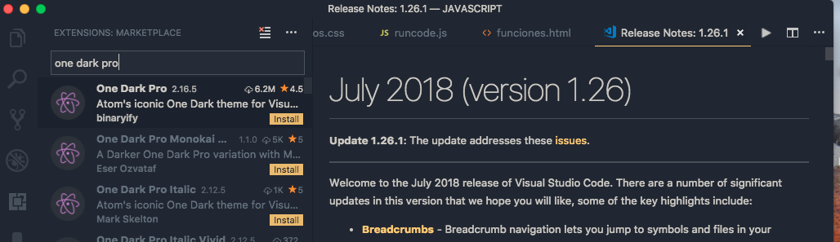

# Theme andromeda

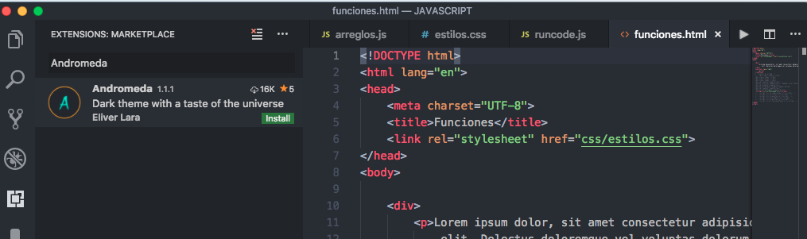

# Theme Material them

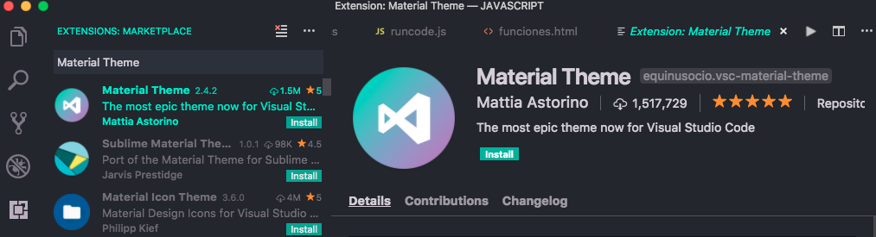

# Theme palenigth them

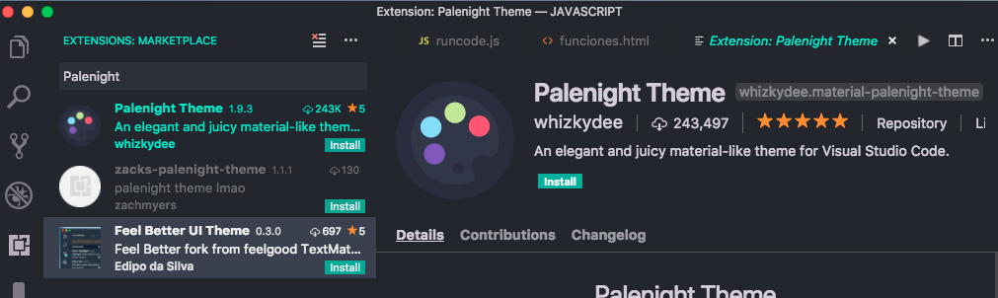

# Them slime them

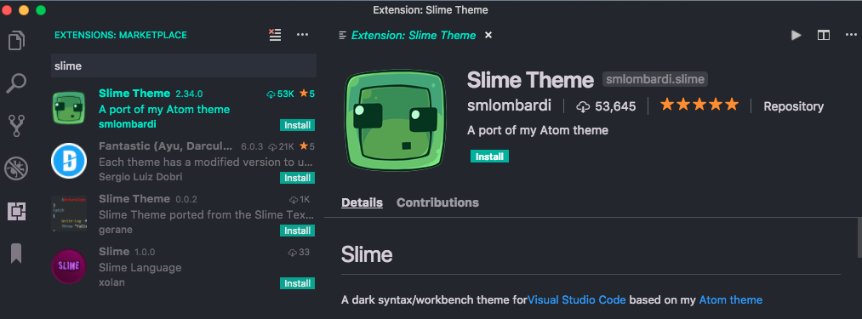

# Versiones en git

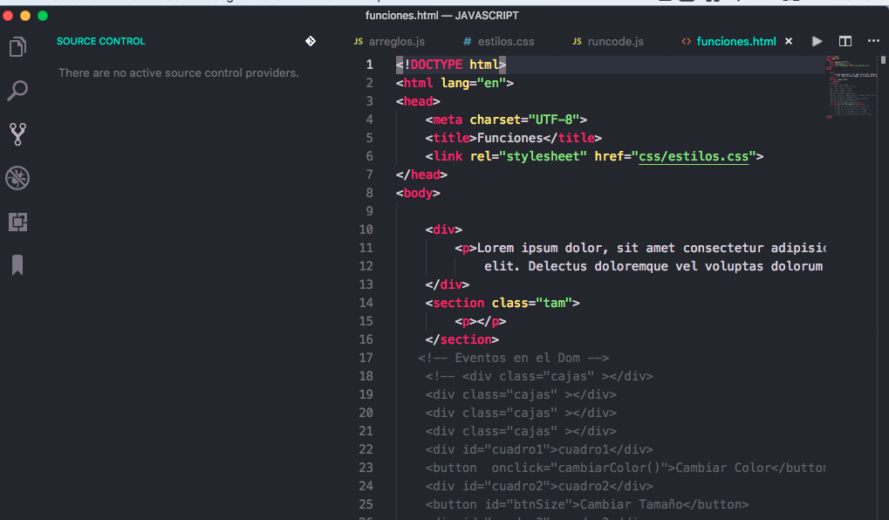

Le damos en el icono blanco

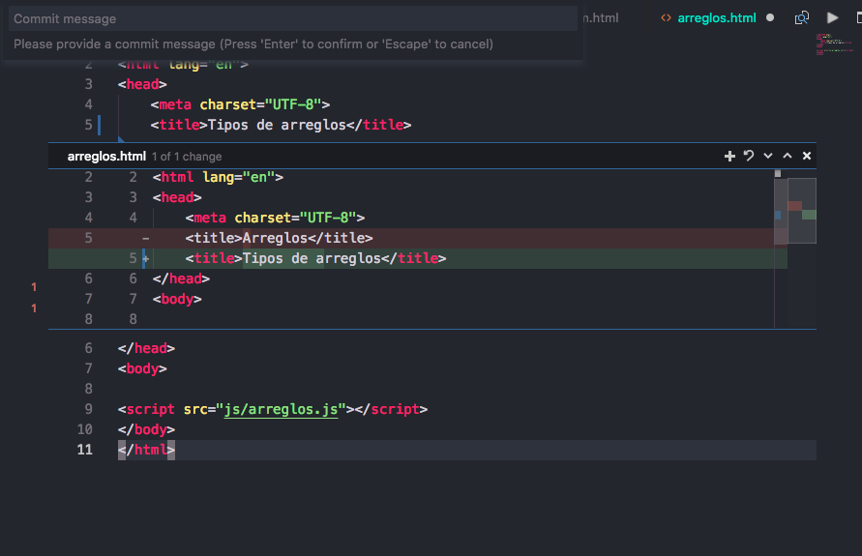

# Sacar Terminal

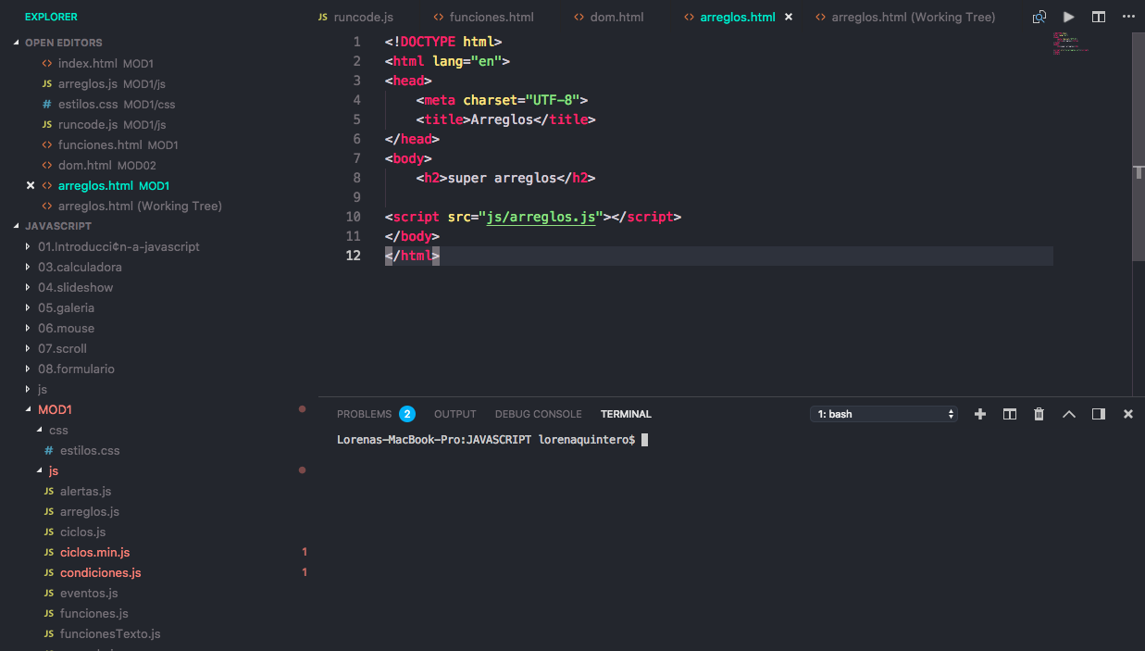

Ctrl +